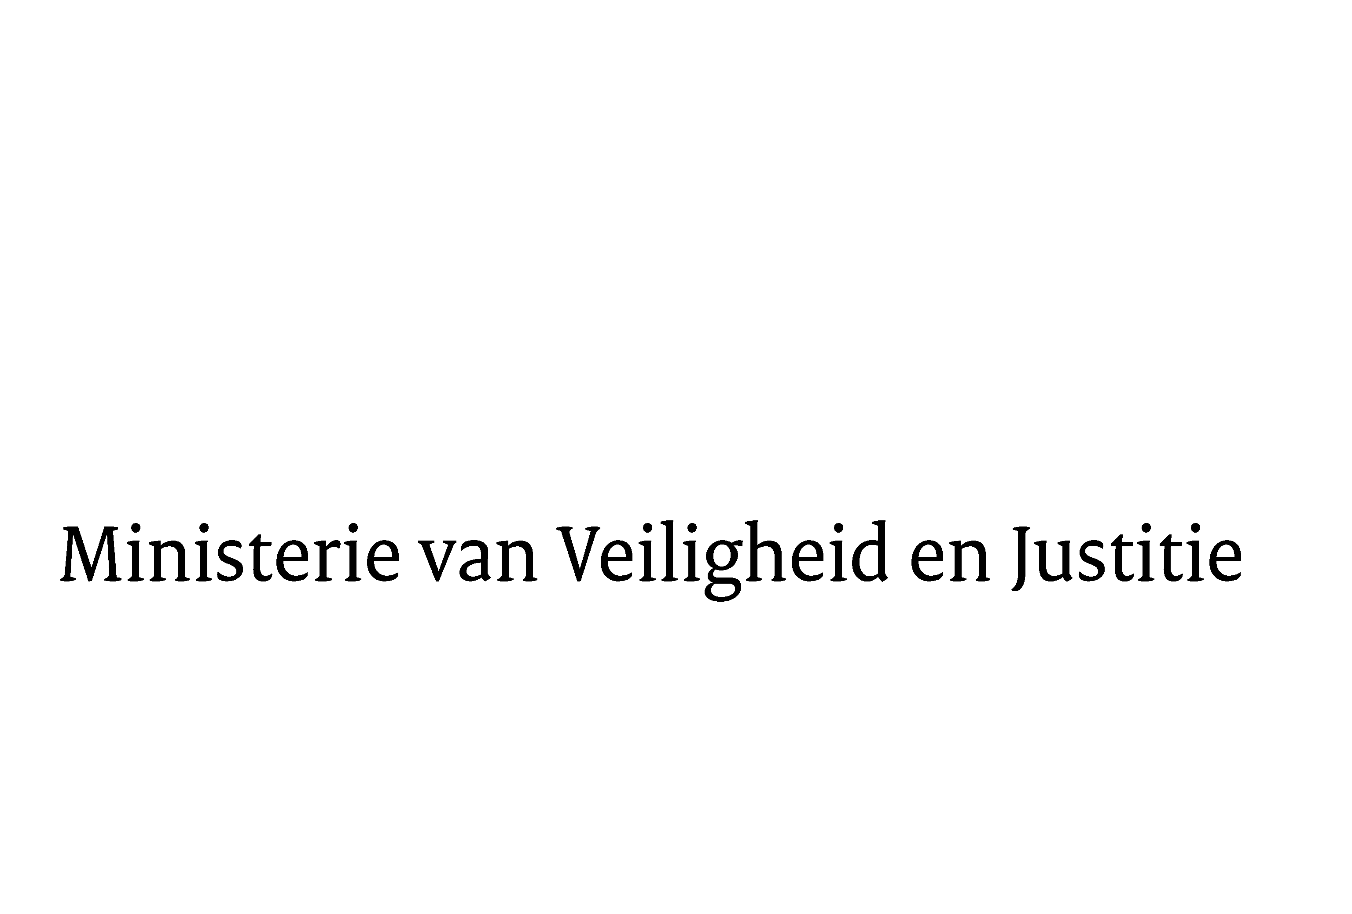
> Retouradres Postbus 20301 2500 EH Den Haag
Aan de Voorzitter van de Tweede Kamer der Staten-GeneraalPostbus 200182500 EA DEN HAAG

Datum | 14 november 2011
Onderwerp | Wijziging van de Gemeentewet in verband met de versteviging van de regierol van de gemeente ten aanzien van het lokaal veiligheidsbeleid (32 459)

Directie Wetgeving
Sector Staats- en Bestuursrecht

Schedeldoekshaven 100
2511 EX Den Haag
Postbus 20301
2500 EH Den Haag
www.rijksoverheid.nl/ministeries/venj

Ons kenmerk
5716446/11/6

Bij beantwoording de datum en ons kenmerk vermelden. Wilt u slechts één zaak in uw brief behandelen.

Hierbij bied ik u, mede namens de Minister van Binnenlandse Zaken en Koninkrijksrelaties, een tweede nota van wijziging inzake het bovenvermelde voorstel aan.
De Minister van Veiligheid en Justitie,

I.W. Opstelten

